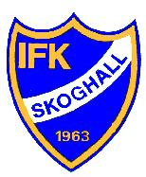
+

Inbjudan till poolspel P 8 Pool Forshaga söndag den 19 juni

Pool P 8 Forshaga Arrangör: IFK Skoghall grön

Plats: Mörmo IP

11.00 IFK Munkfors blå – Forshaga IF nord
11.00 Ulvsby IF-IFK Sunne

12.00 Kils AIK 2 – IFK Munkfors vit
12.00 IFK Skoghall grön – IFK Munkfors blå

13.00 IFK Sunne - Kils AIK 2
13.00 Forshaga IF nord – Ulvsby IF

14.00 IFK Munkfors vit – IFK Skoghall grön

Cafetérian är öppen!

Välkomna till en trevlig fotbollsdag!
IFK Skoghall

Kontaktperson:

ADRESS TELEFON TELEFAX POSTGIRO
Mörmo Plan 5 054-51 71 43 054-51 72 43 133 14 99-2
663 34 SKOGHALL

